В консоли заходим в раздел «Диски»

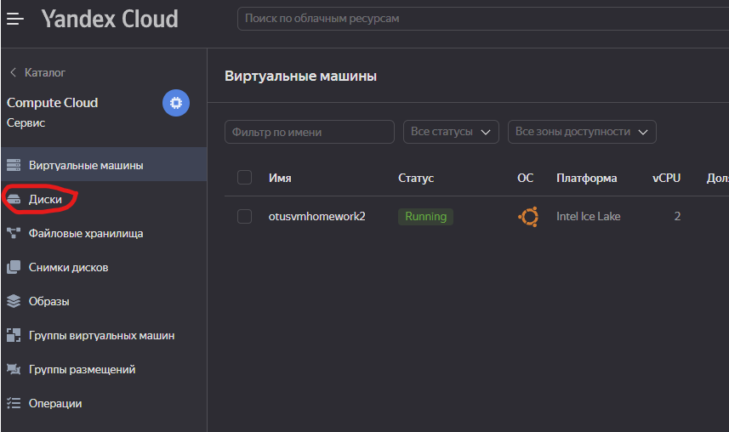

Жмем создать диск справа сверху

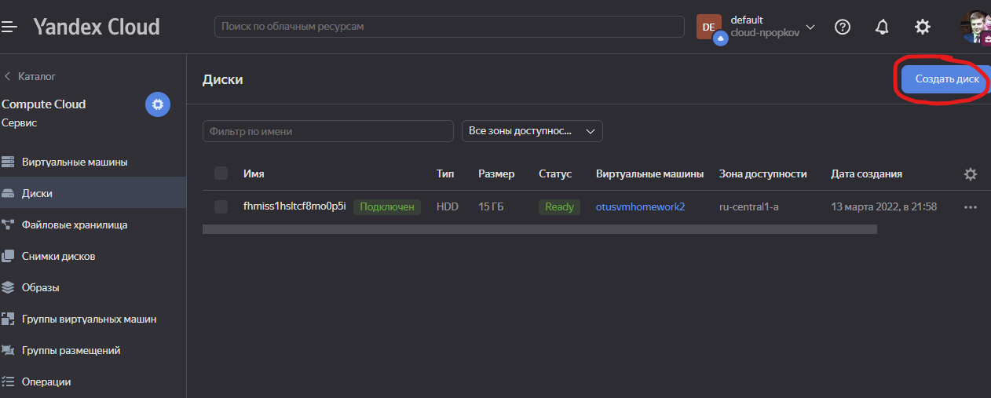

Заполняем параметры

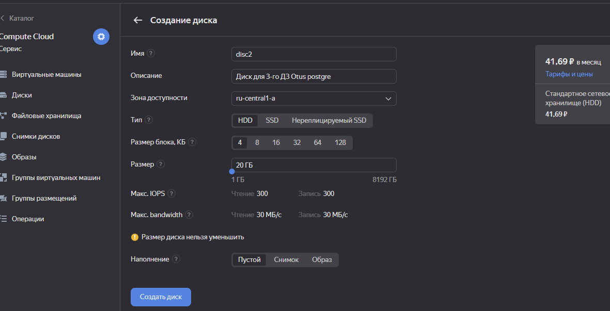

Ждем пока создастся (нужно обновлять страницу, статус сам не обновляется, по крайней мере часто)

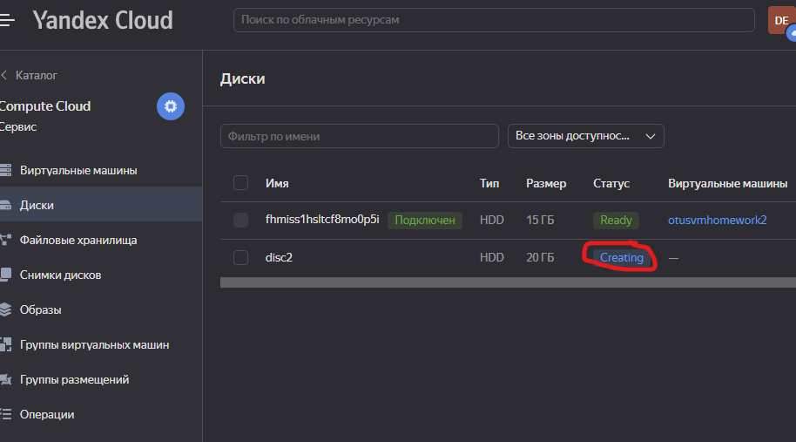

Жмем справа на три точки напротив нового диска и выбираем «присоединить»

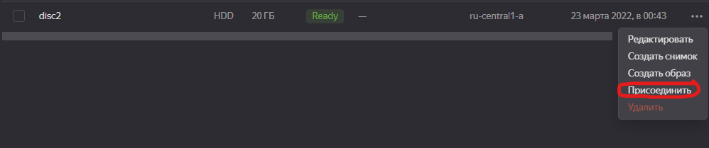

Выбираем ВМ и жмем «подключить»

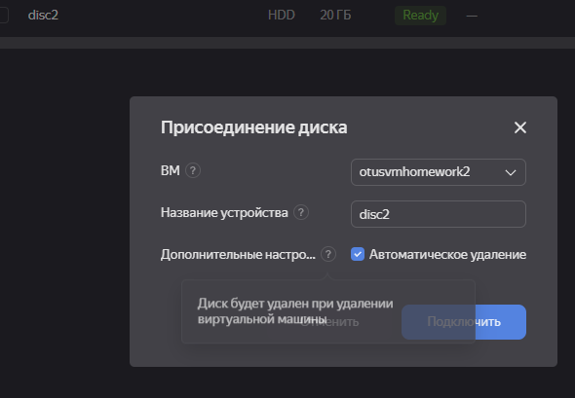

Статус опять сам не обновляется – нужно обновить вручную. Должна появиться зеленая надпись «Подключен»

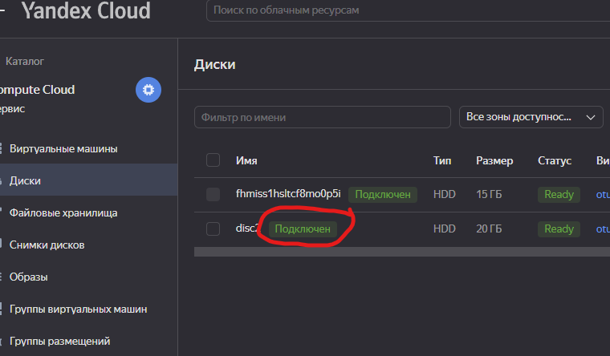

Идем в консоль ВМ и проверяем наличие диска

sudo lsblk -o NAME,FSTYPE,SIZE,MOUNTPOINT,LABEL

Должен появиться vdb

